Kaufberatung 2021/2022

Für das problemlose Arbeiten mit dem Laptop sollte das Gerät folgende Eigenschaften erfüllen:
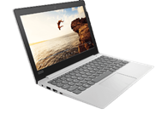
- Gewicht (max. 1,5 kg)
- Bildschirmgröße (ideal 14”)
- Lüfter (möglichst lautlos)
- Akkulaufzeit mind. 9 Stunden
- Festplattenspeicher mind. 128GB oder mehr
- deutsche Tastaturbelegung
- Das Office-Paket wird vom Schulamt kostenlos (für 5 Jahre) zur
Verfügung gestellt – also bitte nicht kaufen!

Unser Vorschlag: Acer TravelMate Spin B3

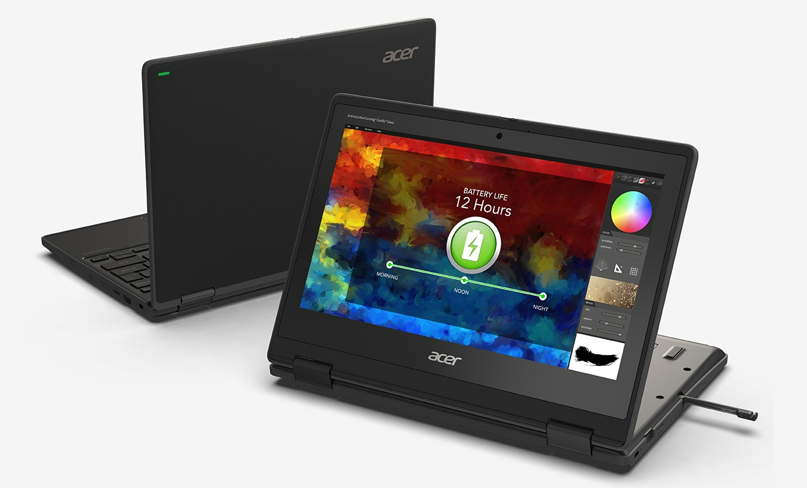
Preis ca. 500 Euro

Klarerweise gibt es auch noch einige andere Geräte, die diese Bedingungen erfüllen.
Sollte schon ein Laptop vorhanden sein, muss natürlich kein neuer gekauft werden, wenn er den oben erwähnten Anforderungen einigermaßen entspricht!

Leihgeräte von der Schule?

Familien, denen der Kauf eines eigenen Gerätes finanziell zu belastend ist, können um ein Leihgerät ansuchen. Das Ansuchen ist an die Schulleitung zu richten. (Infos im Sekretariat der Schule)

Touchscreen und Stifteingabe?

Beides möglich, muss aber nicht sein. Geräte mit Touchscreen sind nun ähnlich teuer wie solche ohne, deswegen unsere Kaufempfehlung heuer erstmals ein Gerät mit Stift. Um einen alten Laptop zur digitalen Stifteingabe umzufunktionieren, können wir ein Tablet empfehlen, mit dem wir gute Erfahrungen gemacht haben (Kosten ca. € 80):
www.xp-pen.de/product/294.html
Wer mit Stifteingabe mitschreibt, der hat den Laptop dauernd in Betrieb. Dabei sollten sich Eltern auch überlegen, ob das für das jeweilige Kind sinnvoll ist. Gelernt wird dann natürlich auch mit dem Bildschirm und ohne Unterlagen in Papierform.
Wie geht es weiter?

- Bestellung der Neugeräte ab sofort

- Einbau der Laptops in den Unterricht ab Mitte/Ende September

Bei Fragen:

Kofler Markus kofmar@rgtfo-me.it

